企业资助

1. 医生圈APP创建群直播  
   医生账号：10000123457（黄小可）  
   还可以使用这两个账号：黄小乐、黄小花，均已设置劳务费金额；  
   验证码：6543  
   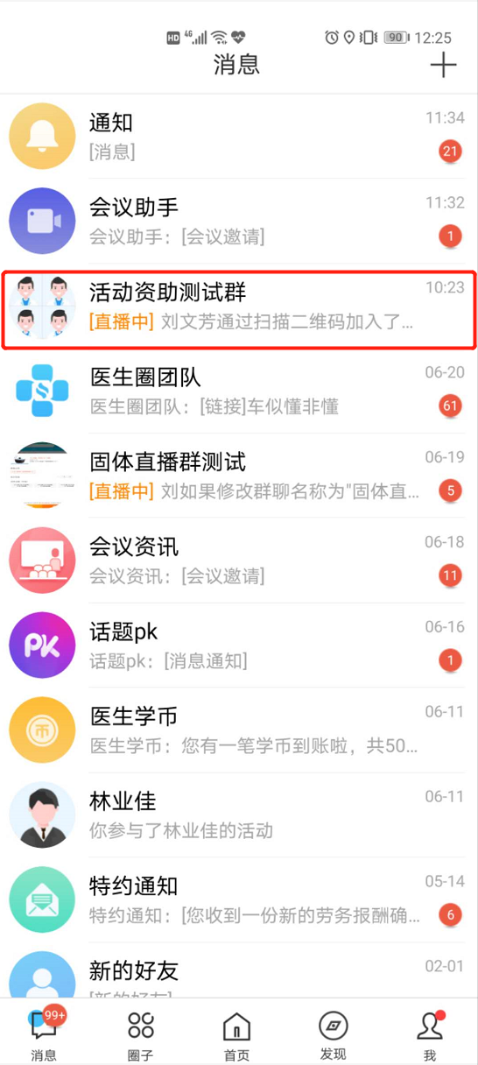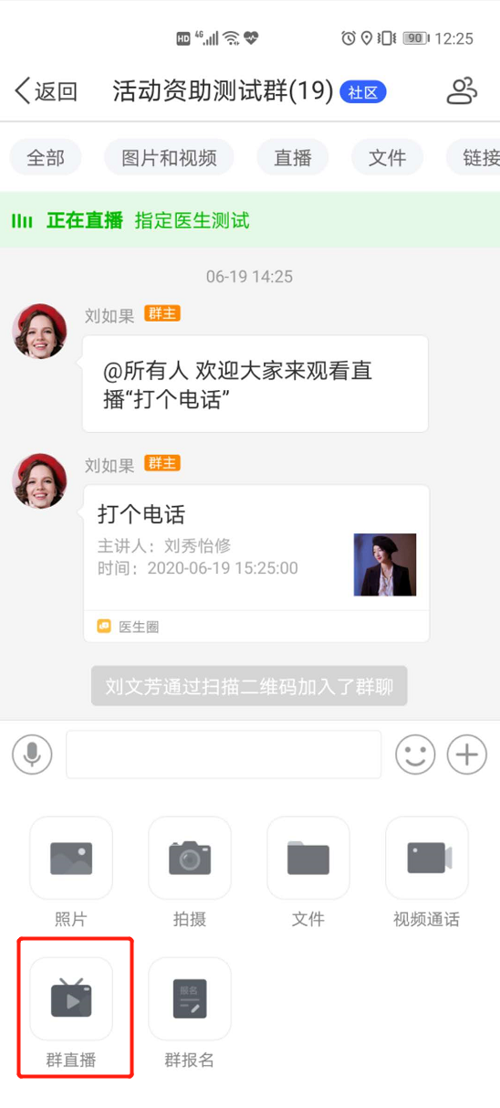
2. 登录以下网址创建资助

视讯通运营中心：  
<http://test.mediportal.com.cn/sxt/web/dist/#/sponsorship/list>账号：12000002020  
密码：123456  
选择创建好的群直播，选择操作人“阿牛”，若想要用其他操作人的账号操作，请联系大辰（测试刘文芳）设置；  
注意点：企业与操作人要匹配；  
  
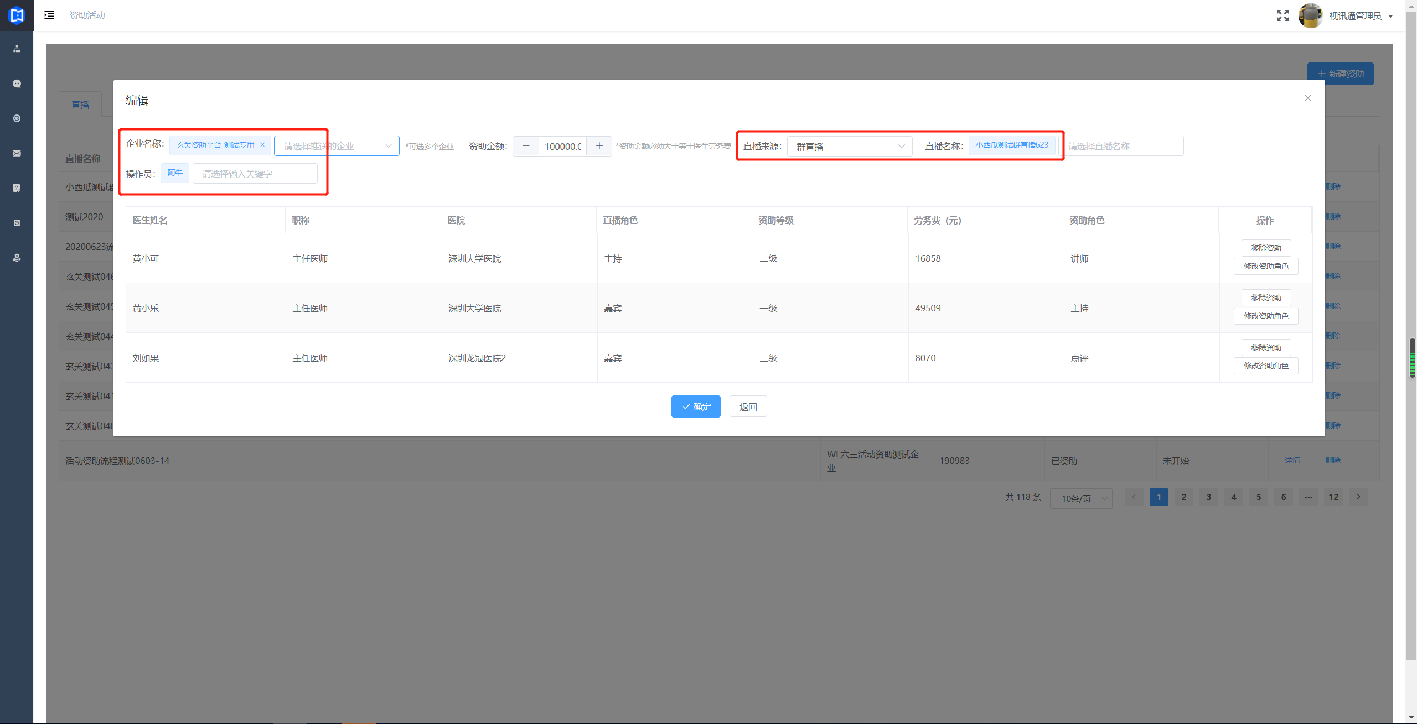

三．登录以下网址确认资助  
视讯通工作台：

<http://test.mediportal.com.cn/workbench/web/sxt/#/login>

账户：13613079832  
密码：123456

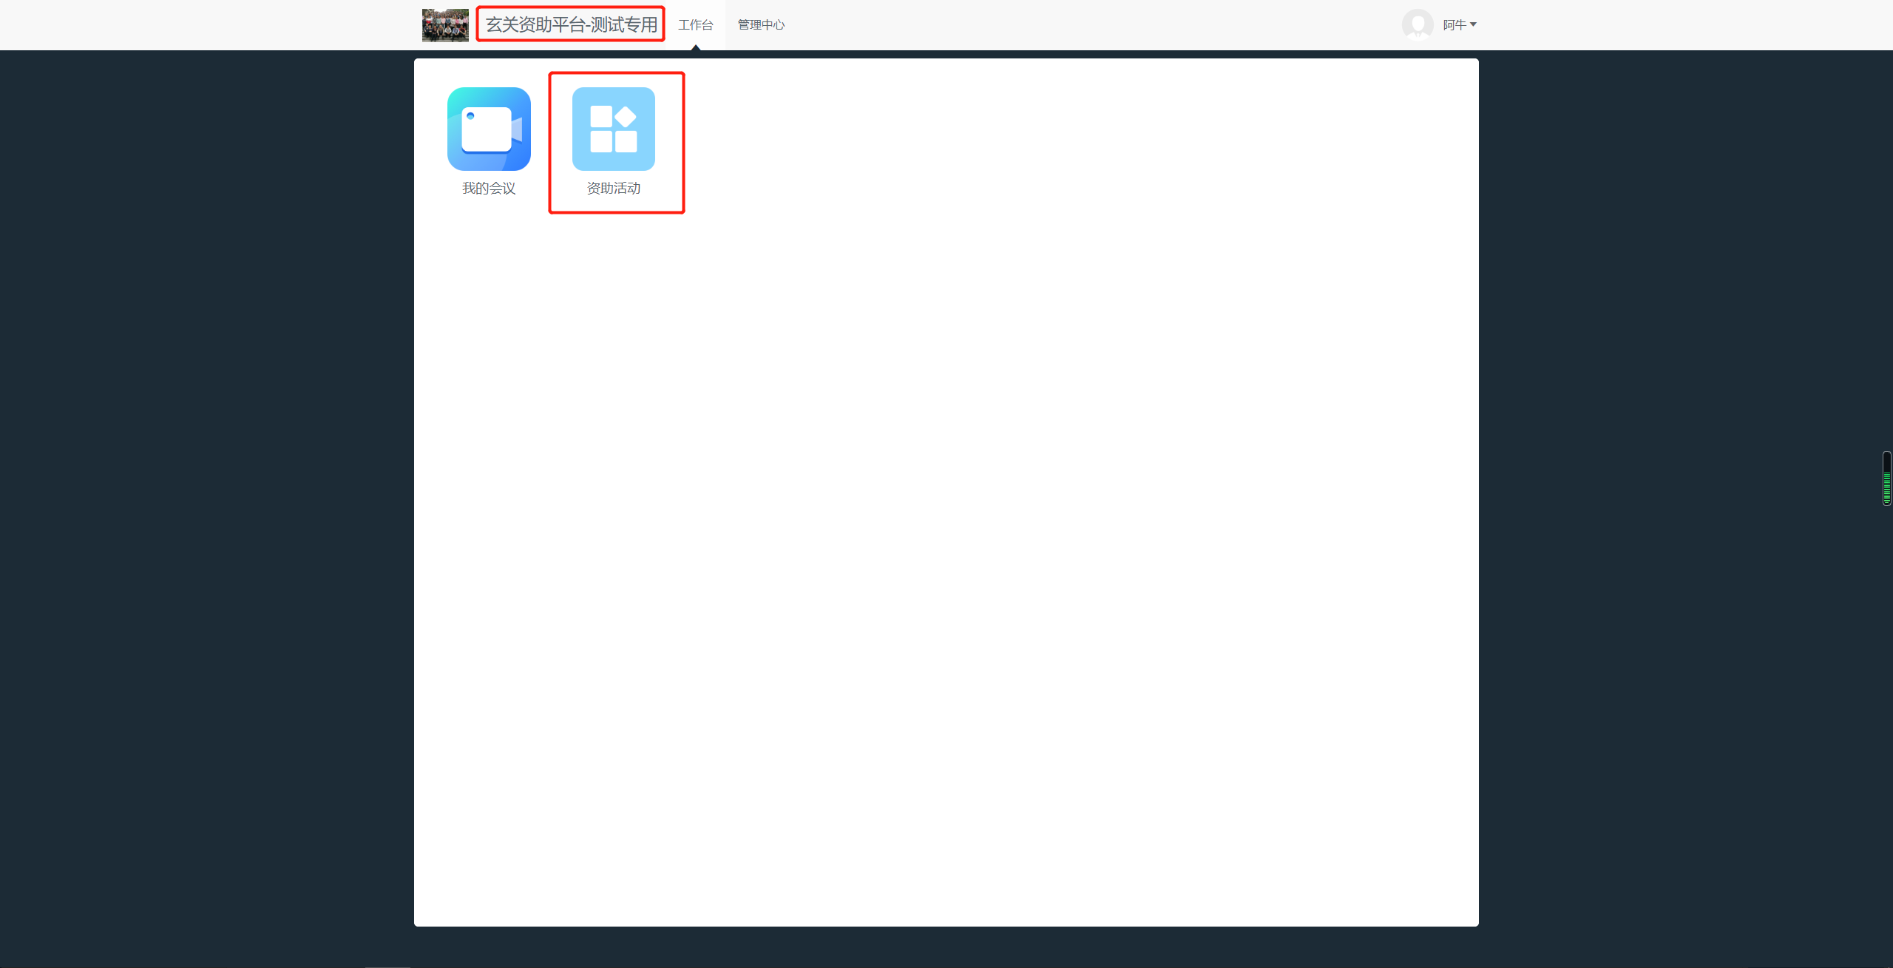  
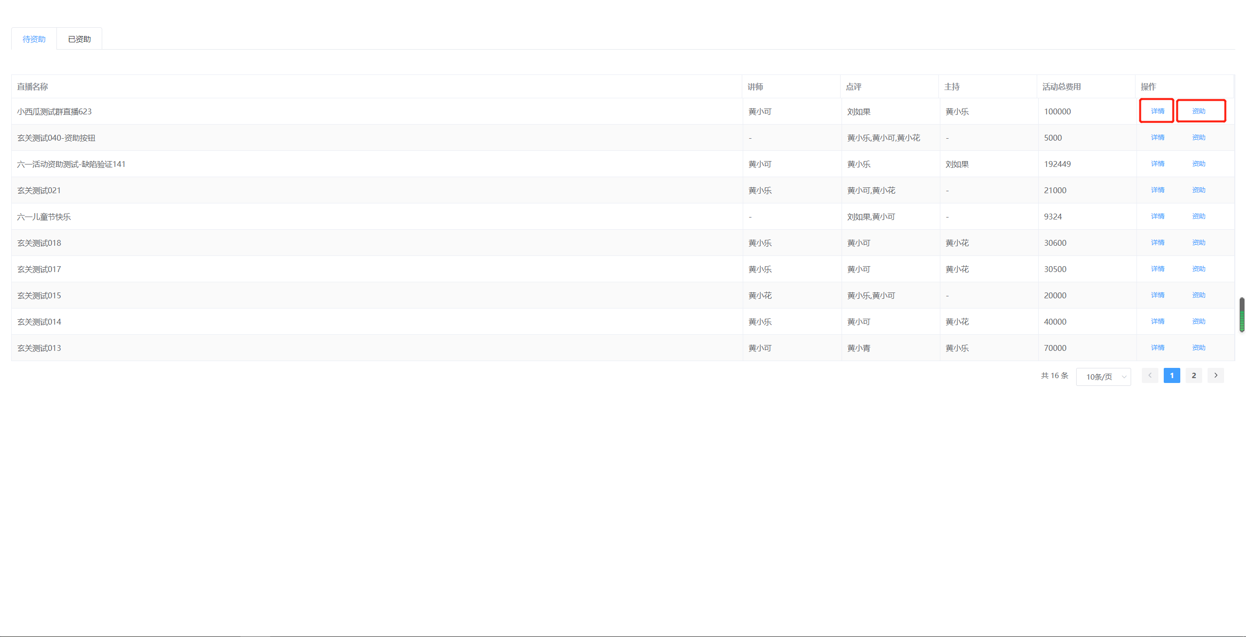

四、登录玄关平台测试环境发送合同  
网址：http://testdragon-app.xgjk.info/#/login  
账号：13613079832  
密码：888888

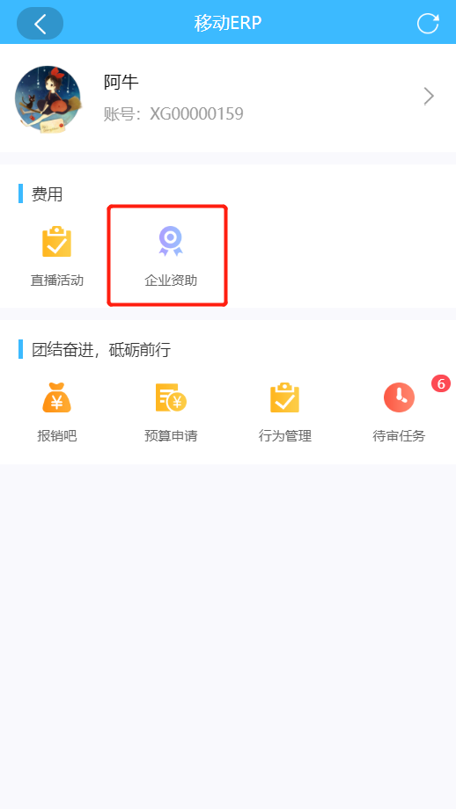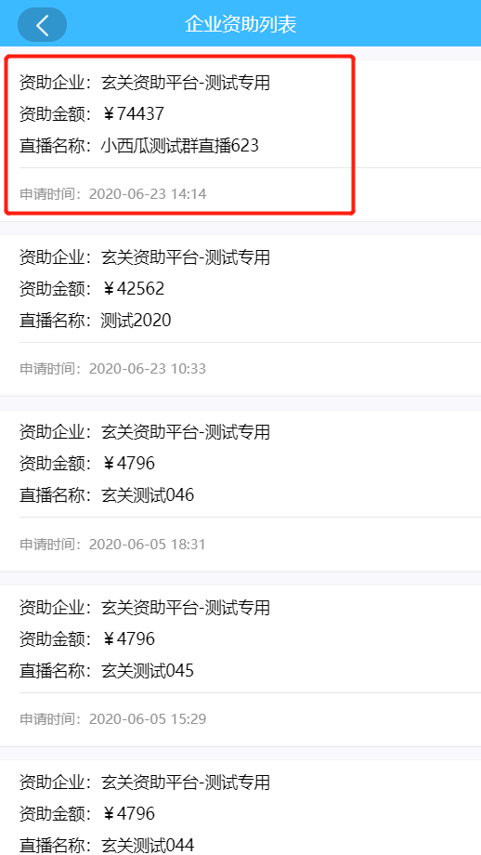  
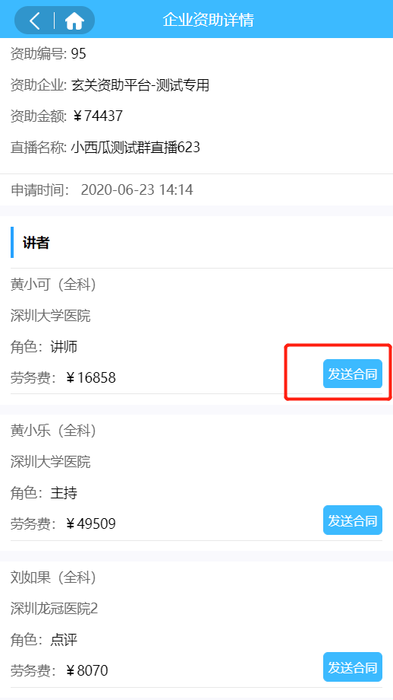  
五、医生圈APP签署合同  
我 -> 合作专区 找到合同并签署；

1. 医生圈APP进行直播  
   群里找到之前创建的直播开展直播  
   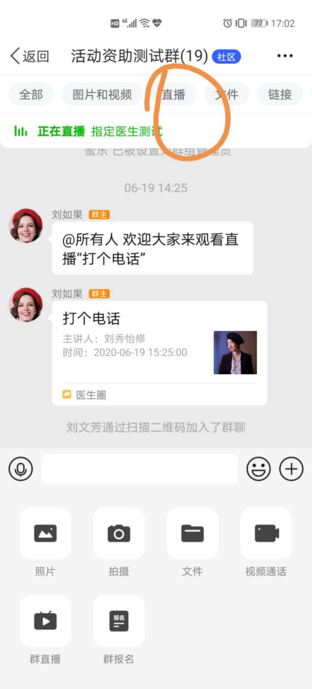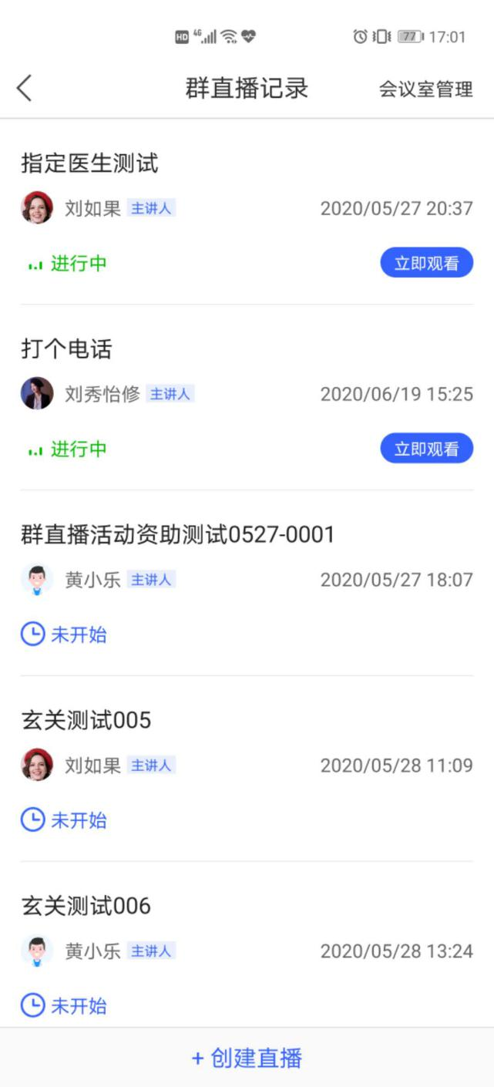
2. 登录视讯通工作台申请打款  
   视讯通工作台：

<http://test.mediportal.com.cn/workbench/web/sxt/#/login>

账户：13613079832  
密码：123456

1. 登录玄关平台测试环境确认计税  
   网址：<http://testdragon-pc.xgjk.info/#/login>账号：13613079832  
   密码：888888

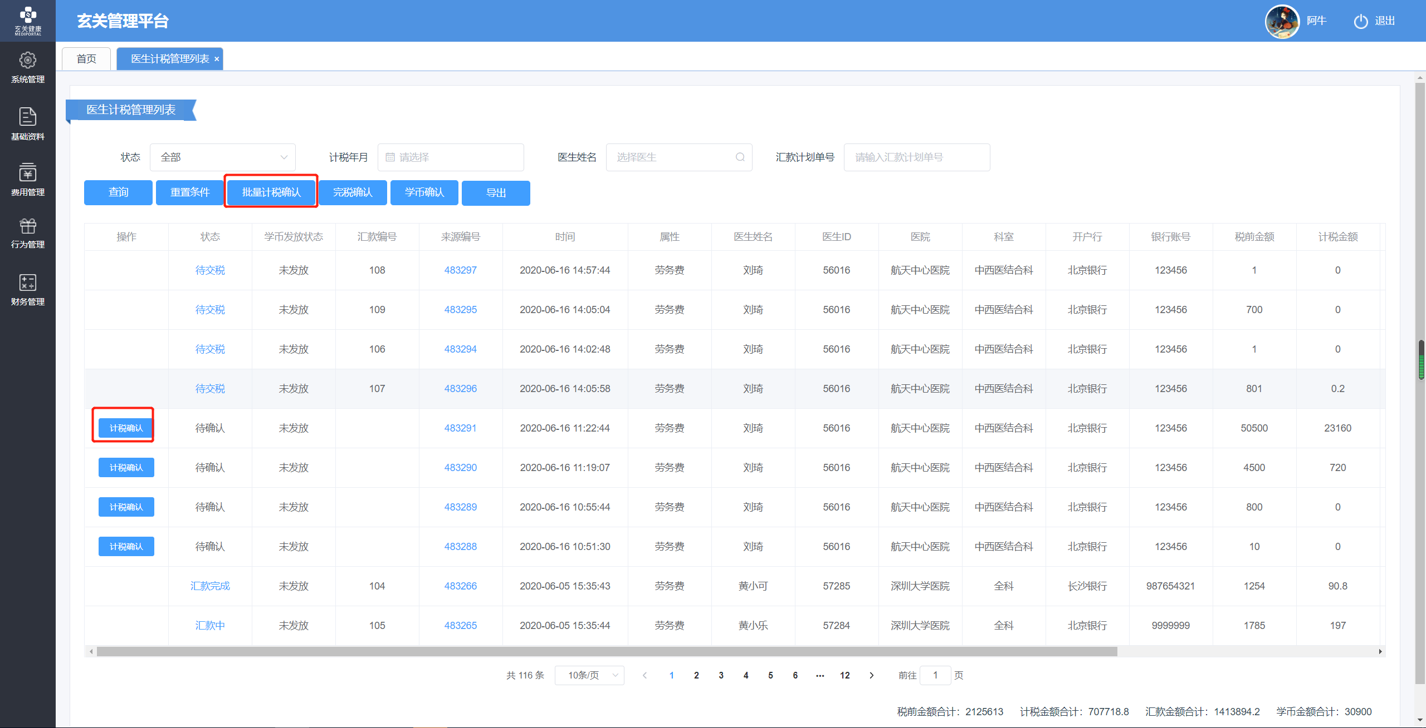  
计税确认后生成汇款单给医生汇款；